CMEI RECANTO INFANTIL

PROFESSORAS: ACÁTIA E SHIRLEY DATA: 03/11/2014
EU SOU___________________________________________________
OBJETIVO: Relacionar o número a quantidade.

ATIVIDADE ( ) CASA ( X ) SALA

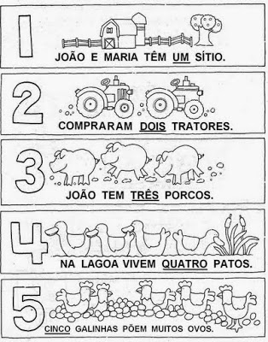
Vamos aprender brincando!
CMEI RECANTO INFANTIL

PROFESSORAS: ACÁTIA E SHIRLEY DATA: 05/11/2014
EU SOU___________________________________________________
OBJETIVO: Reconhecer o encontro vocálico AI.

ATIVIDADE ( ) CASA ( X ) SALA

Pinte a gravura bem bonito.

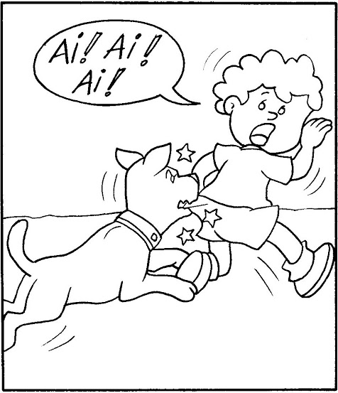
CMEI RECANTO INFANTIL

PROFESSORAS: ACÁTIA E SHIRLEY DATA: 05/11/2014
EU SOU___________________________________________________
OBJETIVO: Praticar a escrita do numeral 5.

ATIVIDADE ( X ) CASA ( ) SALA

Hoje vamos aprender o numeral 5.
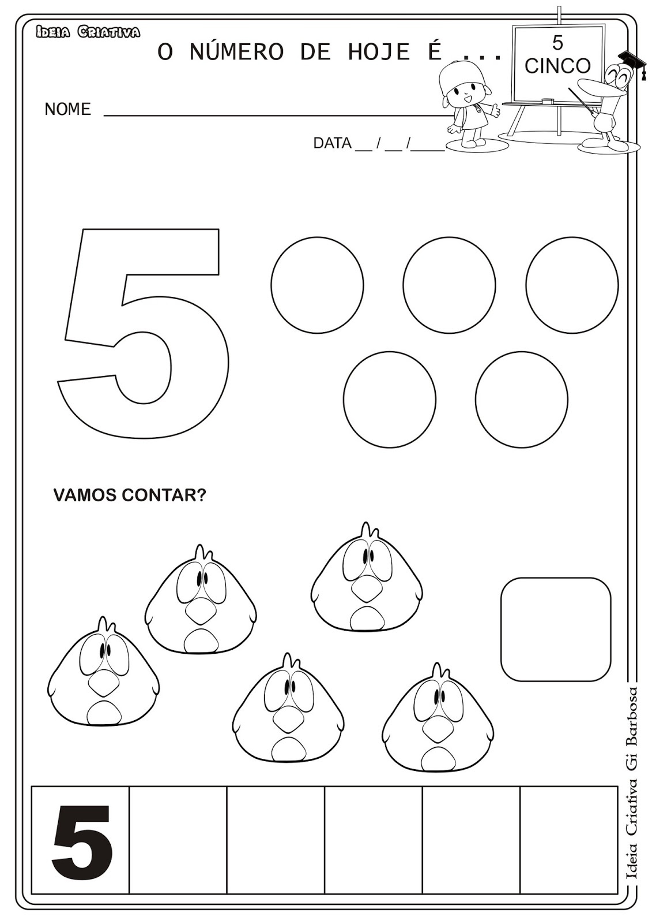
CMEI RECANTO INFANTIL

PROFESSORAS: ACÁTIA E SHIRLEY DATA: 05/11/2014
EU SOU___________________________________________________
OBJETIVO: Praticar a escrita do numeral 5.

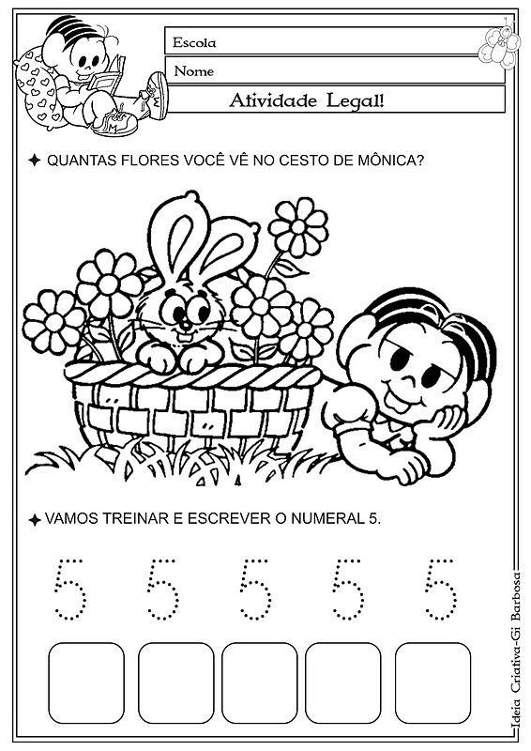
ATIVIDADE ( ) CASA ( X ) SALA

